**百度车联网车载图像**

系统需求说明书

<Face ID>

12月版本

# 版本记录

|  |  |  |  |
| --- | --- | --- | --- |
| **日期** | **版本** | **更改描述** | **作者** |
| **<2019/11/12>** | **<1.0>** | **初稿** | **周茜婷** |
| **<2019/11/15>** | **<1.0>** | **1，账号对应关系及脸绑定策略**  **2，有感活体验证流程策略优化** | **周茜婷** |
| **<2019/11/25>** | **<1.0>** | **1，增加welcome的定义（属于账号或个性化设置模块，不在faceID模块中实现）** | **周茜婷/孙颖** |

**百度在线网络技术（北京）有限公司**

(版权所有,翻版必究)

# 目录

版本记录 2

目录 3

1、需求概述 5

1-1、需求背景 5

1-2、文档用途 5

1-3、名词解释 5

2、Feature list 6

3、需求详述 7

3-1、总体设计 7

3-1-1、概述 7

3-1-2、产品目标 7

3-2、功能系统说明 8

3-2-1、Face ID录入 8

3-2-2、Face ID登录 10

3-2-3、人脸支付 13

3-2-4、个人中心-Face ID 15

4、运营需求 16

5、数据埋点 16

5-1、埋点需求 16

5-2、日志需求 16

5-3、报表需求 16

6、合规意见 16

7、安全意见 16

8、外部以来条件 17

9、韵味部署意见 17

10、项目实现目标期望 17

# 1、需求概述

## 1-1、需求背景

据前瞻产业研究院统计数据显示，未来五年中国人脸识别整体市场成长迅速，市场渗透快速攀升。预计到2021年中国人脸识别市场规模将突破50亿元。随着人工智能、深度学习等技术和算法发展，人脸识别技术的识别速度和准确率实现快速提升，从而人脸识别技术也开始与智能交通行业具备极大协同性，应用人脸识别技术能够实现驾驶员身份的快速确认，从而为用户提供定制化服务。

## 1-2、文档用途

作为项目需求文档撰写标准和项目接入标准

## 1-3、名词解释

暂无

# 2、Feature list

|  |  |
| --- | --- |
| 产品模块 | 产品内容 |
| 人脸录入 | Face ID设置入口 |
| Face ID录入流程（UI变更） |
| 前台登录 | 登录策略 |
| 人脸校验逻辑 |
| 后台扫脸登录 |
| Face ID设置 | 人脸登录设置（开启/关闭） |
| 人脸支付 |
| 人脸解绑 |
| 人脸支付 | 有感/无感活体检测 |

# 3、需求详述

## 3-1、总体设计

#### 3-1-1、概述

Face ID方案，使用百度人脸识别技术，识别车主身份，为车主提供免密登录。车机可以记录Face ID对应的使用数据，为用户提供定制化服务。硬件上，可以记录的数据调整车辆的座椅，空调，氛围灯。软件上，可以记录主题皮肤，常用目的地，音乐，电台等。

#### 3-1-2、产品目标

依赖百度视觉 AI 能力，对用户进行身份校验，给用户提供便捷且赋有个性化的智能服务。

## 3-2、功能系统说明

#### 3-2-1、Face ID录入

###### 3-2-1-1、Face ID录入流程

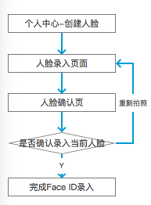

###### 3-2-1-2、Face ID录入入口

* 个人中心-Face ID管理页



**最终效果已UI为准**

###### 3-2-1-3、Face ID录入页

**最终效果已UI为准**

* 用户进入页面先语音提示：“请将人脸对准摄像头”
* 人脸录入检测：如果图片有以下关键信息，则在当前页提示用户调整动作或者姿态。如果无，则录入成功完成人脸绑定。

|  |  |
| --- | --- |
| 录入状态 | 语音提示+屏幕toast提示 |
| ~~人脸未在框内~~ | ~~提示“请将人脸移至框内”~~ |
| 未检测到人脸 | 提示“请将人脸对准摄像头” |

* 抓取人脸录入完成：语音提示“叮”，进入人脸确认页面。
* **人脸录入策略：一~~个账号和一个人脸为一对一关系~~，不可同一张人脸绑定多个账号**

**人脸录入失败弹窗提示：该面容已被其他账号绑定，请解绑后重新录入。**

* **录入页面全屏展示图像，并框出算法识别到的人脸。**

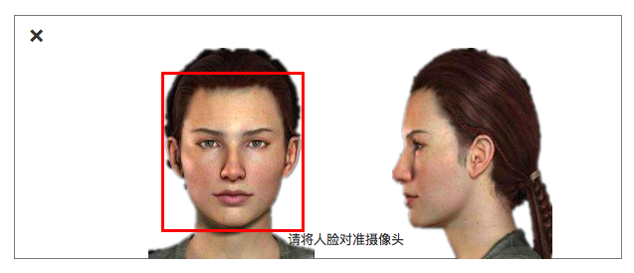

**最终效果已UI为准**

###### 3-2-1-4、Face ID录入确认页

**最终效果已UI为准**

**人脸录入完成后，跳转到确认页面，截取框中人脸部分，需要用户对框中人脸进行确认**，以防止误拍和人脸录入效果较差的情况

一个百度账号下仅可绑定一张人脸

* 确认无误：点击后完成保存照片
* 重新拍摄：重新进入人脸绑定扫描页面
* 返回：提示用户“您已经即将完成人脸绑定，确认要中途放弃吗？”若用户确认中途放弃则需判定用户进入入口，若用户从弹窗进入，则用户点击确认返回到Launcher页，若用户从个人中心入口进入，点击返回，返回至个人中心页。

#### 3-2-2、Face ID登录

###### 3-2-2-1、后台登录策略

**车机开机后，人脸 app 激活，吊起摄像头，主动识别，并讲结果反馈账号模块**，帐号模块基于当前车机是否需要校验帐号身份。

|  |  |  |
| --- | --- | --- |
| 是否需要身份校验 | FaceID识别结果 | 策略 |
| 需要身份校验 | 识别到用户标识 | 切换至FaceID识别到的用户登录态 |
| 未识别到用户标识 | 弹出多帐号选择页 |
| 无需身份校验 | 识别到用户标识 | 无需处理，直接保持上次登录状态进入车机系统 |
| 未识别到用户标识 |

###### 3-2-2-2、前台登录策略

选择登录账号后，吊起摄像头进行人脸识别

**从安全性和不抢夺用户注意力角度考虑，对于用户主动触发交互人脸识别UI界面变更，从实景校验改成虚拟图形校验反馈**

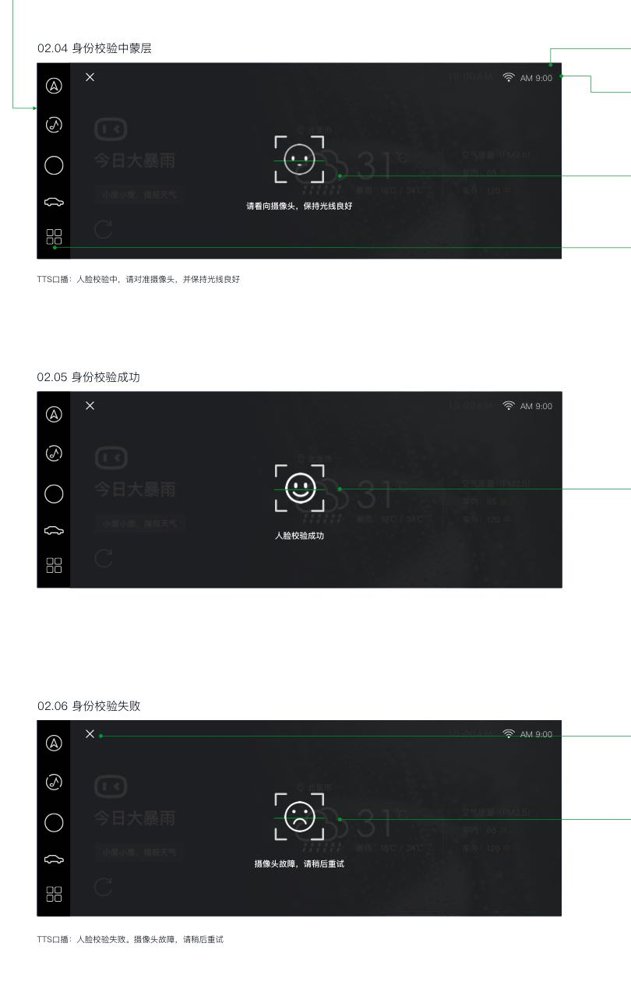

**最终效果已UI为准**

###### 3-2-2-3、人脸识别策略

选择登录账号后，吊起摄像头进行人脸识别，配置时间为20秒，

* 登录成功：有效时间内一次识别成功则登录成功，
* 登录失败：有效时间内一次对比失败则登录失败，
* 登录超时：有效时间内未识别到人脸，识别超时。

#### 3-2-3、人脸支付

###### 3-2-3-1、支付流程

###### 3-2-3-2、活体验证识别

* 支付活体验证流程

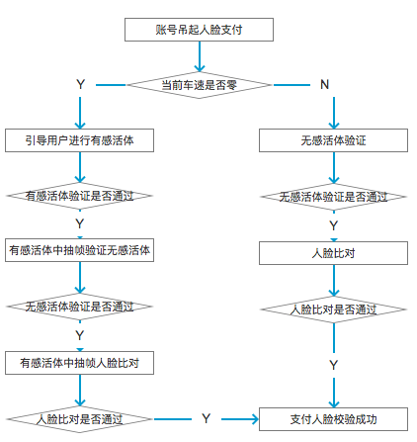

1. 识别流程及策略：

a、开启活体识别引导文案： 请将看相摄像头方向。

b、有感活体+无感活体+人脸比对时间共计时20秒

c、有感活体为一次左或一次右，去掉系统概率。

若用户动作配合与所提示相同，则进行无感活体检测

若用户动作与提示不一致，则停留在当前页面继续进行识别，20秒后判定活检失败。

TTS文案改为“请向左缓慢转头”， “好的，请回正”,“请相右缓缓转头”（项目文案需根据摄像头位置定制）

d、无感活体：配置时间内摄像头捕捉用户画面多次抽帧进行检测。

e、活体检测失败：弹窗及TTS提示，“人脸识别超时，请点击重新识别。”。

活体检测通过：若用户动作配合与所提示相同，进行人脸比对

f、人脸比对

一次校验成功：则人脸识别成功，返回结果到账号

一次校验失败：TTS”验证失败”同时弹窗，人脸验证失败，重试或其他方式

配置时间内没有一次成功或失败：弹窗及TTS提示，“人脸识别超时，请点击重新识别。”。

1. TTS播报评率：单次播报，播报完成之后即可开启人脸识别。
2. 配合动作出现策略

* 所需配合的动作只出现1次。

注：此处由于活体识别耗时，需要与人脸识别并行处理。

1. 异常条件语音播报

* 未检测到人脸：tts播报，未检测到人脸 🡪 请将看相摄像头方向
* 识别超时tts：超过20s没有人脸“人脸识别超时，请点击重新识别。”

#### 3-2-4、个人中心-人脸解绑

* 入口及策略

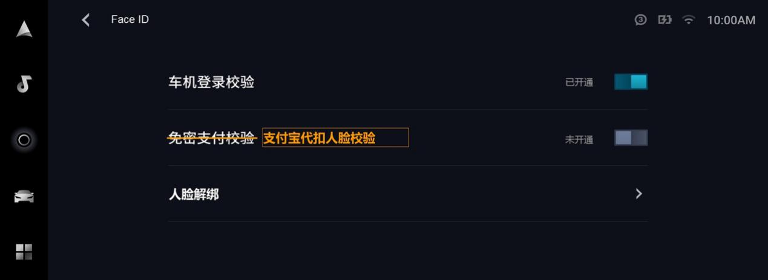

**最终效果已UI为准**

**最终效果已UI为准**

* 策略详情

1）用户点击『人脸解绑』后，需弹窗二次确认，确认解绑后调用Face ID相关接口清空已录入人脸信息，同时车机登录校验和免密支付校验自动变为关闭状态；页面自动跳转上一级界面并进行toast提示：Face ID录入人脸信息已解绑。

2）因原“重设面容ID”功能产品流程不完善，未做调用清空人脸信息接口会导致录入多个人脸的风险出现，确认本期删除该部分功能；

#### 3-2-5、Welcome（注明：非FaceID模块实现）

触发策略：车机开机后，启动摄像头，进行人脸识别。一次识别成功则无需多次，若未识别到人脸，则20s后页面提示用户，识别超时。

**若识别为上一个用户：**

不切换登录态，语音播报：昵称+问候语。

**若识别为其他已有用户：**

切换登录态，语音播报：昵称+问候语。

**未识别到用户：**

默认保持上一个人登录态。语音播报：昵称+问候语。

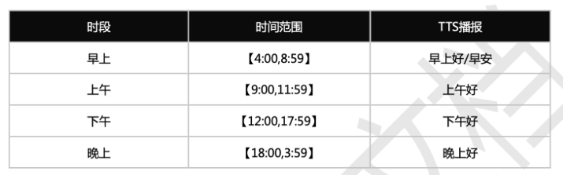

# 4、运营需求

略

# 5、数据埋点

## 5-1、埋点需求

## 5-2、日志需求

略

## 5-3、报表需求

略

# 6、合规意见

略

# 7、安全意见

略

# 8、外部以来条件

略

# 9、韵味部署意见

略

# 10、项目实现目标期望

略